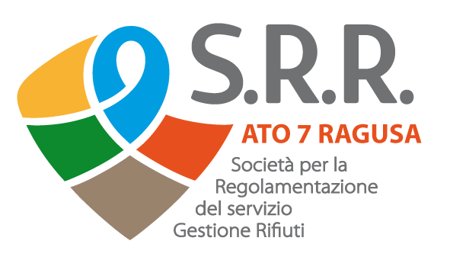PROT/SRRATO7RG/19/Ottobre/2021/0004837/U

Società Consortile per Azioni
Viale del Fante n. 10
97100 – RAGUSA
Pec: gestionerifiuti.ato7.ragusa@pec.it
P.I. 01544690884

DETERMINAZIONE DEL DIRIGENTE

n.217 del 19/10/2021

OGGETTO: Gestione dell’impianto di Trattamento Meccanico Biologico ubicato in c. da Cava dei Modicani in Ragusa e trasporto per il conferimento in altri impianti dei rifiuti provenienti dal sovvallo tritovagliatura e dal sottovaglio tritovagliatura dopo biostabilizzazione nonché attività di gestione post-operativa della discarica di c.da Cava dei Modicani in Ragusa.
NOLEGGIO SISTEMA DI TRITOVAGLIATURA per il mese di GIUGNO-LUGLIOAGOSTO-SETTEMBRE 2021.
(Liquidazione fattura n. 5 del 30-09-2021 - CIG ZB333845BF).

Il Dirigente Dott. Chim. Fabio Ferreri:

VISTA l’A.I.A., rilasciata dal Dipartimento Regionale Acque e Rifiuti con D.D.G. n. 76 del 10-02-2021 (in sostituzione del D.D.G. n. 26 del 27-01-2021) alla SRR ATO 7 Ragusa, in merito al “Progetto riallocazione definitiva dell'impianto di trattamento meccanico biologico nel sito di cda Cava dei Modicani in Ragusa" da unificarsi con la procedura di Autorizzazione Integrata Ambientale per il progetto denominato "Progetto esecutivo per la copertura superficiale fìnale della discarica per rifiuti solidi urbani sita in c.da Cava dei Modicani – Ragusa”.

VISTO il P.A.U.R., rilasciato dal Dipartimento Regionale Territorio e Ambiente con D.A. n. 018/GAN del 28-01-2021 alla SRR ATO 7 Ragusa, in merito al “Progetto riallocazione definitiva dell'impianto di trattamento meccanico biologico nel sito di cda Cava dei Modicani in Ragusa" da unificarsi con la procedura di Autorizzazione Integrata Ambientale per il progetto denominato "Progetto esecutivo per la copertura superficiale fìnale della discarica per rifiuti solidi urbani sita in c.da Cava dei Modicani – Ragusa”.

VISTO il contratto di noleggio del 26-01-2021, con validità per 10 anni, riportante prot. SRR ATO 7 Ragusa n. 386 del 26-01-2021, tra la Società IMPRESER srl con sede a Catania e la Società SRR ATO 7 Ragusa, con il quale vengono forniti a quest’ultima i seguenti beni mobili, usati ma in stato di funzionamento e manutenzione: n. 1 trituratore marca Komptech Gmbh modello TERMINATOR 5000 S S.N. 162060 e n. 1 vaglio rotativo con maglia da 40 marca Doppstadt – Drum screening machine modelloSM620 Profi S.N. W0962121772d07218, per un importo contrattuale mensile previsto di € 13.000,00.

VISTO in particolare l’art. 4 – prezzo del noleggio, l’art. 5 – modalità e termini di pagamento, l’art. 7 – facoltà di recesso, del sopracitato contratto di noleggio.

VISTA la nota prot. SRR ATO 7 RAGUSA n. 1292 del 12-03-2021.

VISTA la fattura elettronica della Ditta IMPRESER srl n. 5 del 30-09-2021 di € 20.000,00, oltre iva come per legge, assunta al protocollo della SRR ATO 7 RAGUSA in data 05-10-2021 al n. 4583, relativa al noleggio nel mese di maggio/giugno/luglio/agosto/settembre 2021 di n. 1 vaglio rotativo con maglia da 40 marca Doppstadt – Drum screening machine modelloSM620 Profi S.N. W0962121772d07218.

CONSIDERATO che l’impianto di T.M.B. di c.da Cava dei Modicani in Ragusa dal 04-02-2021 ha riattivato, in modalità ordinaria secondo sopracitati A.I.A. e P.A.U.R., il proprio esercizio, tramite l’Impresa Affidataria IBLUE S.C.A.R.L., accettando i rifiuti dai Comuni del Libero Consorzio Comunale di Ragusa con C.E.R. 20.03.01 e 19.08.01, per un quantitativo complessivo massimo di 1.026,20 ton/set, secondo il vigente D.D.G. n. 1720 del 21-12-20218, dandone comunicazione all’A.C. con nota SRR ATO 7 Ragusa n. 714 del 19-02-2021.

RITENUTO di dover liquidare la fattura sopra citata per l’effettivo utilizzo del macchinario in noleggio.

VISTO il relativo CIG afferente al servizio in oggetto, ZB333845BF.

DETERMINA

- di liquidare, successivamente alla verifica contributiva positiva (D.U.R.C.), alla Ditta IMPRESER srl la fattura elettronica n. 5 del 30-09-2021 di € 20.000,00, oltre iva come per legge, assunta al protocollo della SRR ATO 7 RAGUSA in data 01-06-2021 al n. 2751, relativa al noleggio nel mese di marzo 2021 di n. 1 vaglio rotativo con maglia da 40 marca Doppstadt – Drum screening machine modelloSM620 Profi S.N. W0962121772d07218;

- di dare atto che la spesa di cui sopra è posta a carico della SRR ATO 7 Ragusa e trova copertura dalla tariffa di conferimento comunicata ai Comuni conferitori con nota prot. SRR ATO 7 Ragusa n. 1085 del 01/03/2021;

- di dare mandato all’Ufficio Protocollo di trasmettere il presente atto al Presidente della SRR ATO 7 Ragusa S.C.p.A., all’Ufficio Amministrativo/Contabile per i provvedimenti di competenza, ivi compresa la verifica fiscale (Equitalia) e contributiva (D.U.R.C.) della Ditta, vincolante ai fini dell’accreditamento delle somme e la pubblicazione nel sito WEB Societario.

f.to IL D.E.C.
Dott. Ing. Luca Garofalo

f.to IL DIRIGENTE SRR ATO 7 RAGUSA/R.U.P.
DIRETTORE TECNICO
Dott. Chim. Fabio Ferreri

